Faculté de droit  Année universitaire 2010-2011 | Droit international et constitutionnel  des droits fondamentaux  DRT-3103  Trimestre d’hiver 2011  Professeur : Daniel Turp
COURRIEL N^{O} 17
(6 avril 2011)
Chers étudiants, chères étudiantes,

Je vous écris en cette veille de notre dernier cours et espérant que vous avez passé une belle journée. Pour la terminer en beauté, je vous invite à écouter la pièce Lux Aurumque (Lumière d’or) d’Eric Whitcare en cliquant sur l’adresse http://www.youtube.com/watch?v=D7o7BrlbaDs.

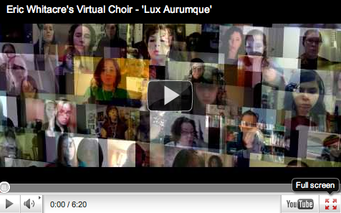

Et faites-moi savoir si vous aimez cette pièce de ce compositeur américain qui présente la genèse de cette expérience (http://www.paleycenter.org/2011-spring-eric-whitacre- voir TEDet qui créera d’ailleurs en première mondiale demain soir à 18 h avec son chœur virtuel sa pièce 2.0 Sleep que vous pouvez par ailleurs entendre, avant de tomber dans les bras de Morphée, à l’adresse http://www.youtube.com/watch?v=0xn_Qo_WXMg.

Ayant examiné le droit québécois des droits fondamentaux la semaine dernière, j’examinerai cette semaine le droit canadien des droits fondamentaux et son interface avec le droit international des droits fondamentaux. Je vous suggère à nouveau de lire les articles 1er, 11 g) et 33 de la Charte canadienne des droits et libertés, les décisions de la Cour suprême du Canada dans les affaires Baker c. Canada (Document nº 90) (par. 69 à 81) et Khadr (Document n^{os} 94).

En conclusion du cours, j’entends revenir sur l’actualité internationale, vous parler de l’examen final et de votre réussite, vous transmettre des informations sur les études d’été en droit international des droits fondamentaux et vous parler d’indignation et de convictions…

Je vous invite également à me faire parvenir, avant 13 h demain et par la voie électronique (d@nielturpqc.org), la réponse à la question du dernier quizz du trimestre.
QUIZZ Nº 12
QUESTION 12 (6 avril 2011)
Dans une ordonnance rendue le 25 mars 2011, une juridiction internationale a ordonné à la Grande Jamahiriya arabe libyenne populaire et socialiste de s’abstenir immédiatement de tout acte qui pourrait provoquer des pertes en vies humaines ou constituer une atteinte à l’intégrité physique des personnes, en violation de la Charte africaine des droits de l’homme et des peuples ou des autres instruments internationaux des droits de l’homme auxquels la Grande Jamahiriya arabe libyenne est partie. Pourriez-vous identifier cette juridiction et indiquer le délai dans lequel celle-ci a, dans son ordonnance poour mesures provisoires, a exigé de la Libye de faire rapport sur les mesures prises pour mettre en œuvre l’ordonnance ?
*****
Je compte remettre les médailles d’or, d’argent et de bronze aux personnes ayant participé de façon assidue aux quizz…et ayant donné de bonnes réponses aux questions tout au long du trimestre !
Et je voudrai également pérenniser notre vie commune au trimestre d’hiver 2011…en prenant une photographie de groupe !
J’anticipe le plaisir de vous retrouver en salle de cours à 13 h ?
Votre professeur,
Daniel Turp

